邏輯設計實驗六報告
班級： 學號： 姓名: 日期：
設計1具3輸入S，X₁，X₀之七段顯示器選擇邏輯電路，
當輸入S為0時：
當輸入X₀為0時，顯示學號末碼之個位數數字，末兩位重數者請將十位數+5。
當輸入X₀為1時，顯示學號末碼之十位數數字，
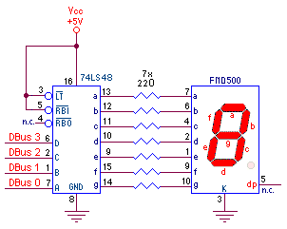
當輸入S為1時：x= X₁X₀，輸出y=x²+x+3。
電路設計及化簡：

